Приложение 6
Числовое выражение музыкальных интервалов

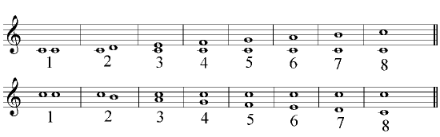

Числовое отношение музыкальных длительностей
